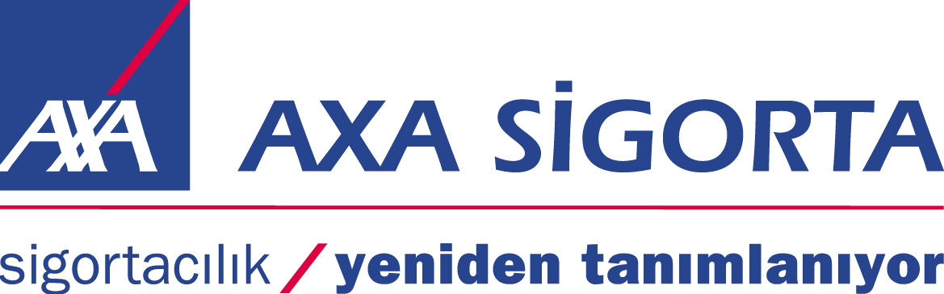

HASAR DOSYA NO :

SİGORTALI TEL:

PERT ARAÇ İÇİN İSTENEN EVRAKLAR

- NOTERDEN SÜRESİZ HUSUSİ VEKALETNAME ( RESİMLİ OLMALI ) ( Aslı )

- ARACIN TESCİL VE TRAFİK BELGESİ (RUHSAT ) ( Aslı )

- ARAÇ ÜZERİNDE M.T.V.( Bandrol ),T.P.C.( Trafik Para Cezası ) vs. BORÇLARININ OLMAMASI GEREKMEKTEDİR.( Bunlarla ilgili olarak ( intvd.gib.gov.tr ) internet adresi üzerinden sorgulama yapılabilir veya trafik müşavirliğinden destek alınabilir)

- ARACIN ÖN VE ARKA PLAKA LEVHALARI ( ARACIN HER İKİ PLAKASI
OLMAMASI DURUMUNDA NOTERDEN TAAHHÜTNAME )

- VARSA ARACIN YEDEK ANAHTARI YOKSA SİGORTALININ BEYANI GEREKMEKTEDİR.( Asıl Anahtar Araç Üzerinde Kalacak )

- ARAÇTA REHİN-HACİZ-SATILAMAZ KAYDI VS. VARSA BUNLARLA İLGİLİ KALDIRMA YAZILARI ( Araç Banka Rehinli İse Bankanın Çalıştığı Noterden Rehin Kaldırma Yazısı Tasdik Edilmeli ) NOT: 24.09.2010 Tarihinden önce konulan banka rehinleri için noter tasdiyi gerekmektedir. (ASLI)

- ARAÇ ŞİRKET ÜZERİNEYSE YENİ TARİHLİ FALİYET BELGESİ ASLI

- TAAHHÜTNAME / MUTABAKATNAME TAZMINAT MAKBUZU (İBRANAME)
( acentenizden veya sigorta şirketinden alınacaktır)EVRAK ÜZERİNDEKİ BİLGİLERİN DOLDURULUP İMZALANDIKTAN SONRA EVRAK LİSTESİNE EKLENMELİ

- VARİSLİ İŞLEMLERDE GEREKLİ OLANLAR;

a) MAHKEME KARARI ( Aslı )
b) VERASET VERGİ DAİRESİNDEN TRAFİĞE HİTABEN YAZI ( Aslı )
c) TÜM VARİSLİLERDEN VEKALETNAME ( Aslı )

EM-İR TRAFİK MÜŞAVİRLİĞİ TİCARET LİMİTED ŞİRKETİ

ADRES:BARBAROS BULVARI NO:23 K2 BEŞİKTAŞ/İSTANBUL

PBX : 0 212 259 14 14

FAX : 0 212 258 41 64

www.emirtrafik.com.tr

